Wat ziet de Patiënt videobellen via Microsoft Teams:

- Patiënt krijgt een mailtje op zijn mailadres.
- Patiënt klikt op ‘Deelnemen aan Microsoft Teams vergadering
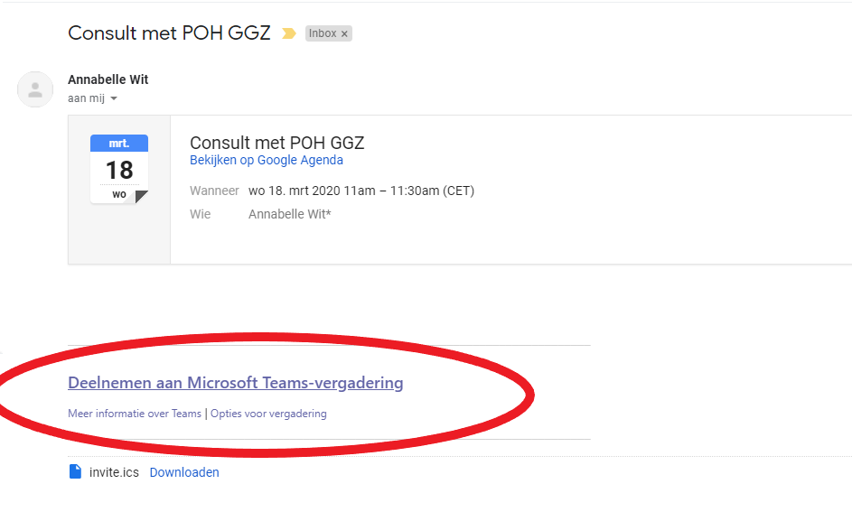
- Patiënt klikt op deelnemen op het web
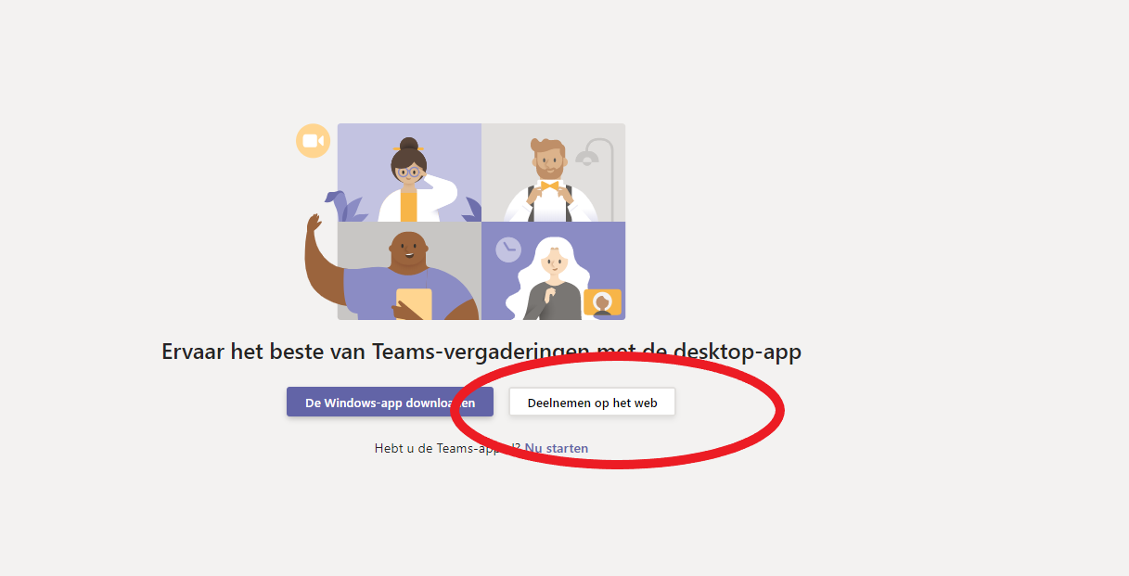

- Patiënt voert naam in en klikt op ‘nu deelnemen’
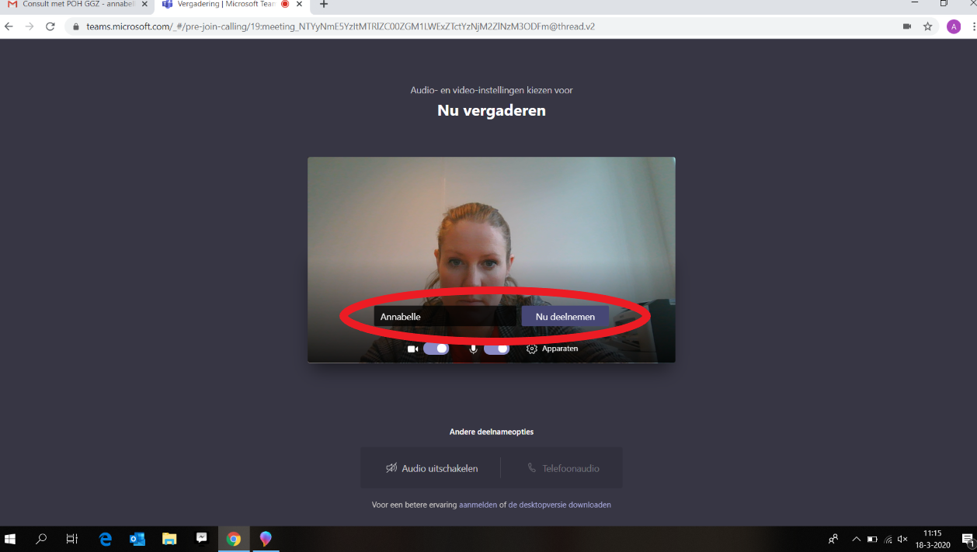
- Patiënt wacht op hulpverlener in dit scherm

